周波数特性の平坦化
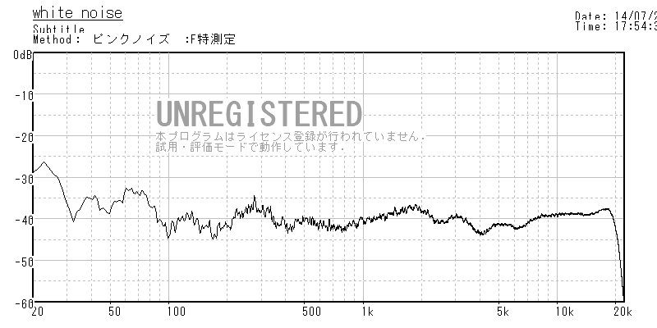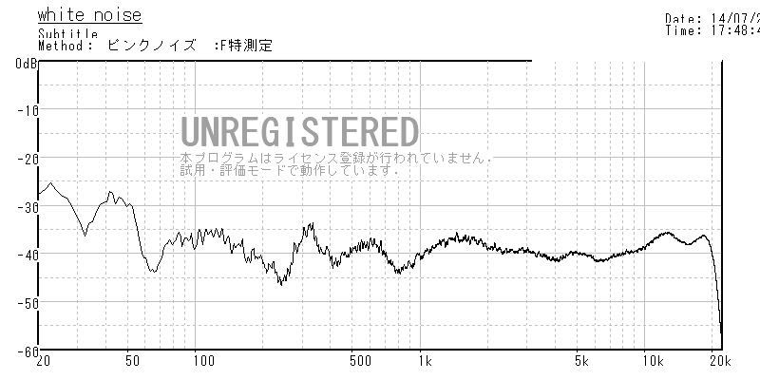
DEQ2496FLAT(L) DEQ2496FLAT(R)
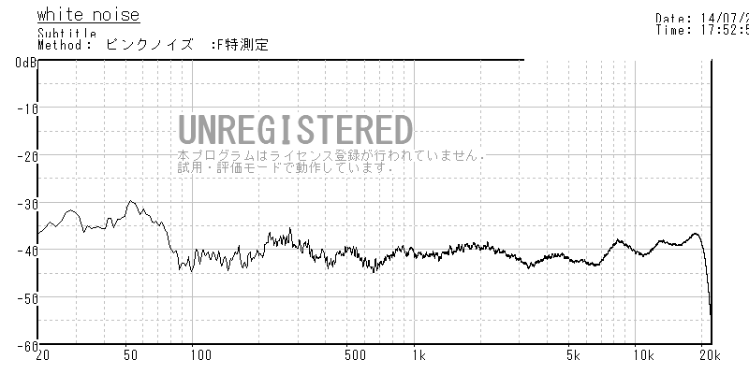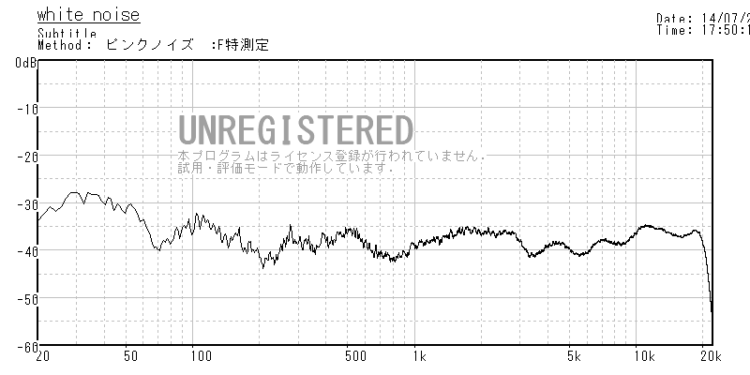
FBQ3102FLAT(L) FBQ3102FLAT(R)

